<td> 是table data cell 的缩写，单元格

<tr> 是table row 的缩写，表格中的一行

<th> 是table header cell 的缩写，表头单元格

<!DOCTYPE html>

<html lang="en">

<head>

<meta charset="UTF-8">

<title></title>

</head>

<body>

<ol>

<li>表格合并行</li>

<table border="2" bordercolor="black" width="300" cellspacing="0" cellpadding="5">

<tr>

<td colspan="3" >1.1</td>

<!--<td>1.2</td>-->

<!--<td>1.3</td>-->

</tr>

<tr>

<td>2.1</td>

<td>2.2</td>

<td>2.3</td>

</tr>

</table>

<br/>

<li>合并列</li>

<table border="2" bordercolor="black" width="300" cellspacing="0" cellpadding="5">

<tr>

<td rowspan="3">1.1</td>

<td>1.2</td>

<td>1.3</td>

</tr>

<tr>

<!--<td>2.1</td>-->

<td>2.2</td>

<td>2.3</td>

</tr>

</table>

<br/>

<li>复杂表格</li>

<table border="2" bordercolor="black" width="300" cellspacing="0" cellpadding="5">

<tr>

<td >1.1</td>

<td colspan="2">1.2</td>

<!--<td>1.3</td>-->

</tr>

<tr>

<td >2.1</td>

<td rowspan="2">

2.2

<br/>

3.2

</td>

<td>2.3</td>

</tr>

<tr>

<td>3.1</td>

<!--<td>3.2</td>-->

<td>3.3</td>

</tr>

</table>

<br/>

</ol>

</body>

</html>

<form>

<fieldset>

<legend>健康信息</legend>

身高：<input type="text" />

体重：<input type="text" />

</fieldset>

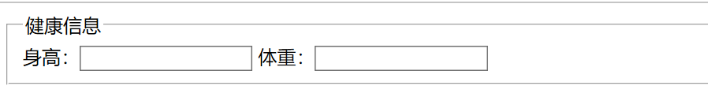</form>

<html>

<body>

<form action="MAILTO:someone@w3school.com.cn" method="post" enctype="text/plain">

<h3>这个表单会把电子邮件发送到 W3School。</h3>

姓名：<br />

<input type="text" name="name" value="yourname" size="20"><br />

电邮：<br />

<input type="text" name="mail" value="yourmail" size="20"><br />

内容：<br />

<input type="text" name="comment" value="yourcomment" size="40"><br /><br />

<input type="submit" value="发送"><input type="reset" value="重置">

</form>

</body>

</html>

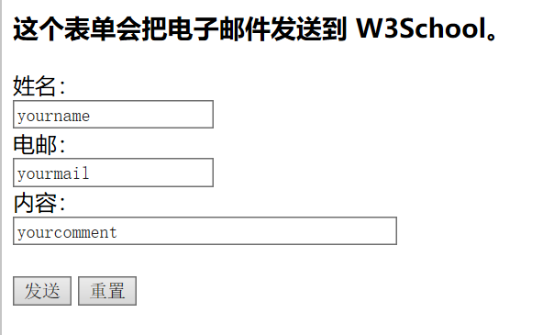

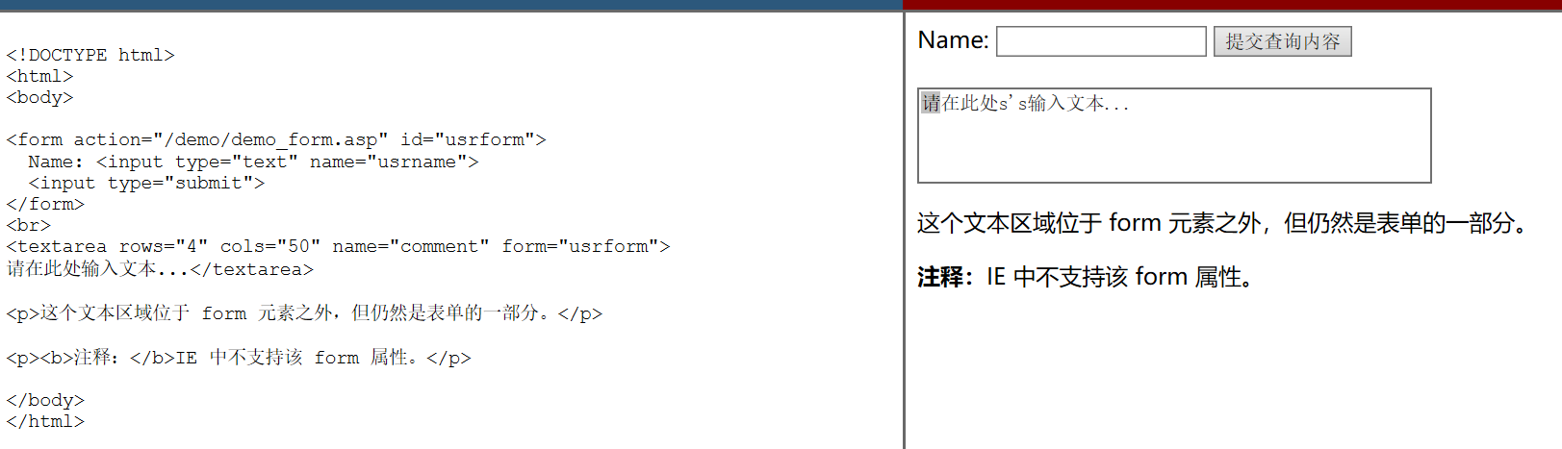

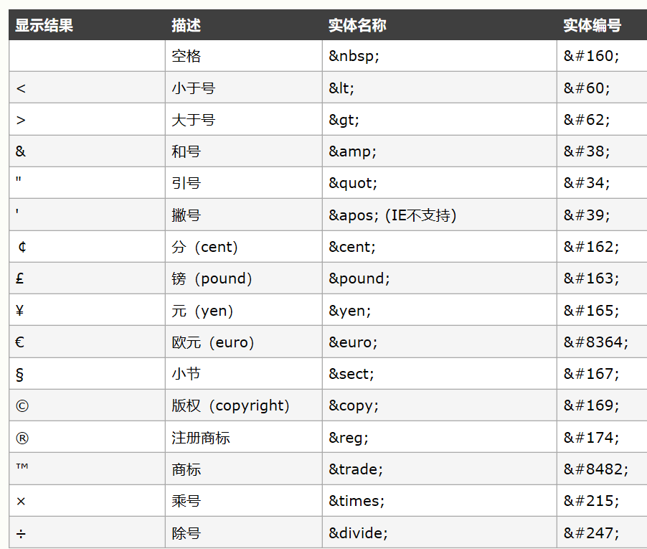

&nbsp; no-break space不换行空格，使用html实体表示才可累加，受字体影响明显而强烈

&ensp; “半角空格”，全称是En Space，en是字体排印学的计量单位，为em宽度的一半。占据的宽度正好是1/2个中文宽度，而且基本上不受字体影响。&emsp; “全角空格”，Em Space

&thinsp; 窄空格Thin Space六分之一em &zwnj;零宽不连字Zero Width Non Joiner

&zwj; 零宽连字Zero Width Joiner，放在某些需要复杂排版语言（如阿拉伯语、印地语）的两个字符之间，使得这两个本不会发生连字的字符产生了连字效果。

Html的nav

连接到其他页面

<nav>

<ul>

<li><a href="http://www.divcss5.com/">网站首页</a></li>

<li><a href="http://www.divcss5.com/html/">HTML教程</a></li>

<li><a href="http://www.divcss5.com/htmlrumen/">HTML入门</a></li>

<li><a href="http://www.divcss5.com/html5/">HTML5教程</a></li>

<li><a href="http://www.divcss5.com/rumen/">CSS教程</a></li>

<li><a href="http://www.divcss5.com/cssrumen/">CSS入门</a></li>

</ul>

</nav>

链接本页其他部分

<nav>

<a href="#welcome">Welcome</a>

<a href="#about">About</a>

<a href="#section3">Section 3</a>

</nav>

<div id="welcome">Welcome to this website</div>

<div id="about">About this website, and such</div>

<div id="section3">The third section</div>

<nav>

<a href="/html/">HTML</a> |

<a href="/css/">CSS</a> |

<a href="/js/">JavaScript</a> |

<a href="/jquery/">jQuery</a>

</nav>

Css字号大小

body {font-size: 62.5%;/\*10 ÷ 16 × 100% = 62.5%\*/}  
h1 {font-size: 2.4em; /\*2.4em × 10 = 24px \*/}  
p {font-size: 1.4em; /\*1.4em × 10 = 14px \*/}  
li {font-size: 1.4em; /\*1.4 × ? = 14px ? \*/}

rem的方式，px定义大小，不适应浏览器缩放

html {font-size: 62.5%;/\*10 ÷ 16 × 100% = 62.5%\*/}

body {font-size: 1.4rem;/\*1.4 × 10px = 14px \*/}

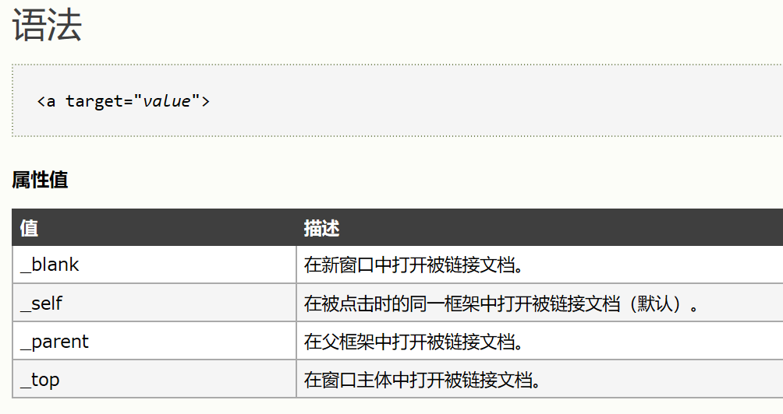

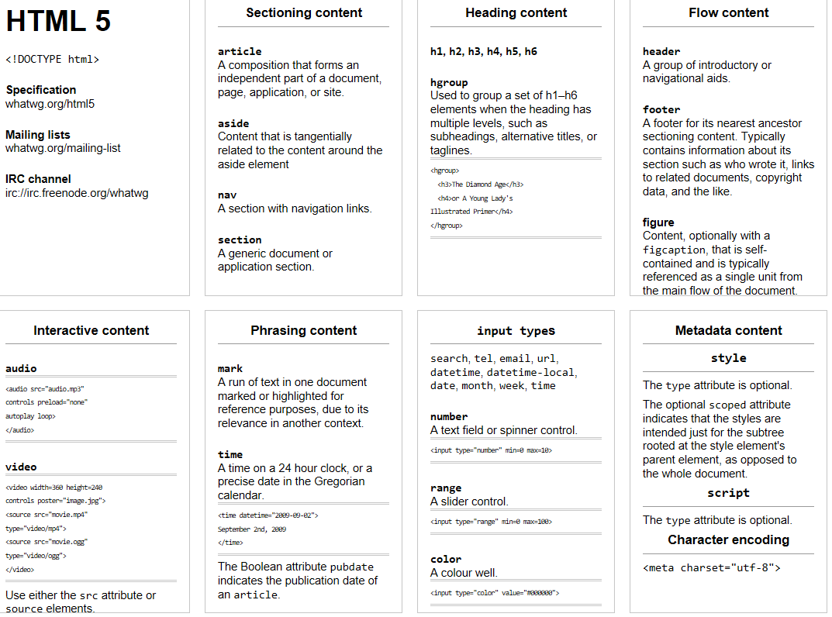h1 { font-size: 2.4rem;/\*2.4 × 10px = 24px\*/}

iframe 元素会创建包含另外一个文档的内联框架（即行内框架）。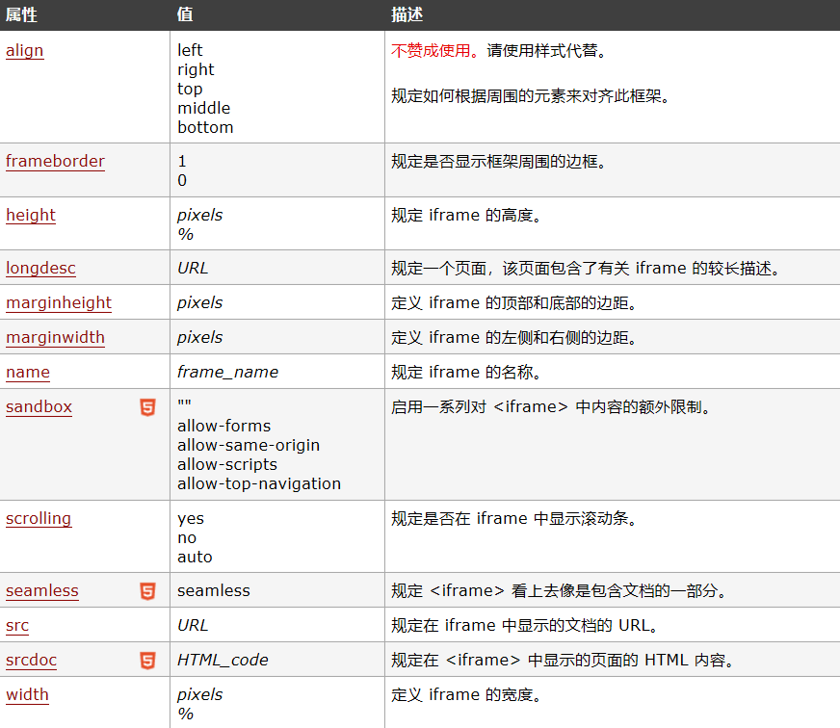

<audio src="someaudio.wav">

您的浏览器不支持 audio 标签。

</audio>

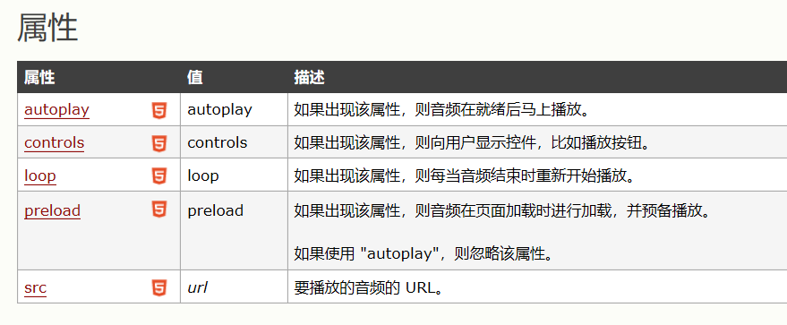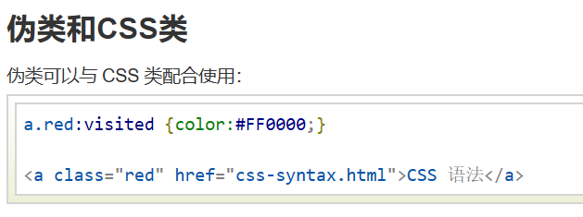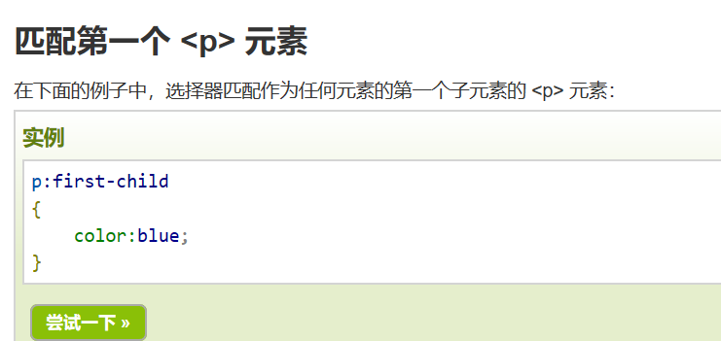

P:first-child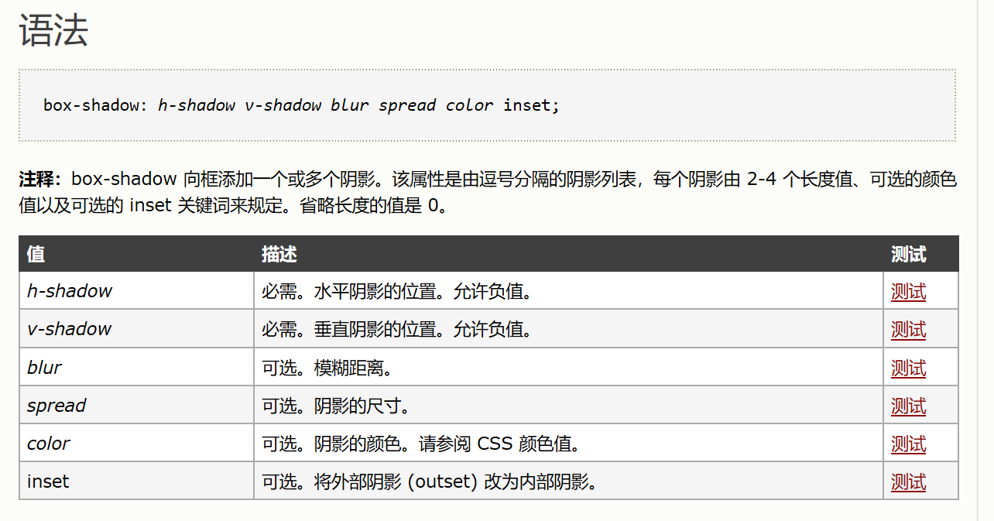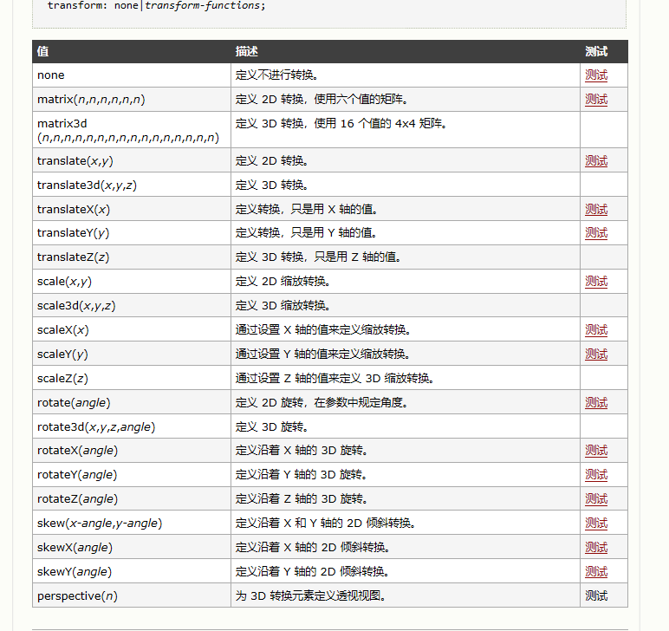<input id="myCar" list="cars" />

<datalist id="cars">

<option value="BMW">

<option value="Ford">

<option value="Volvo">

</datalist>